Федеральные каналы отказались от показа советских фильмов про войну
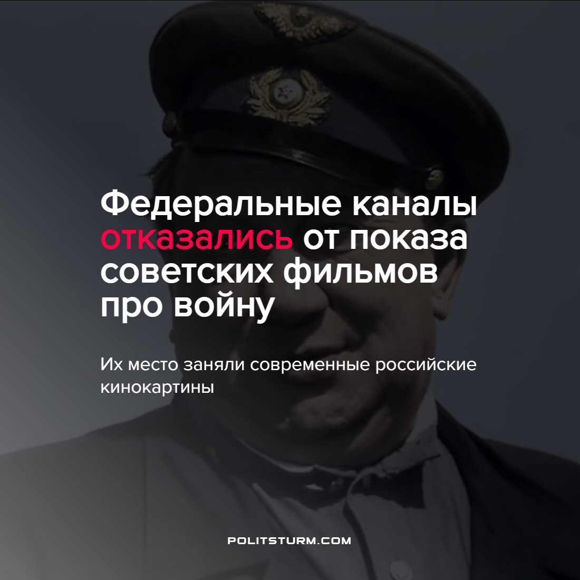

Оригинальная статья
2022-05-09
2 мин. на чтение

Центральные российские телеканалы массово заменяют в своих сетках вещания на 9-е мая советские фильмы о войне на современные картины.
Такие телеканалы как «Первый канал», «Россия-1», «Культура», «НТВ» планируют показывать классические военные картины только ранним утром и поздним вечером. Дневное время отдано фильмам, снятым в современной России, преимущественно за последнее десятилетие.
Современная российская власть всё время своего существования стремится придать забвению советское прошлое и с этой целью десятилетиями распространяет всевозможную очерняющую ложь. Но Великая Отечественная война особо глубоко врезалась в народную память.
Как же обмануть эту память и подменить хранящиеся в ней смыслы? Постепенно, шаг за шагом. Сначала, из речи Верховного Главнокомандующего на Парадах Победы выветрилась какая-либо конкретика, остались только общие универсальные формулировки, апеллирующие к эмоциям, а не истории. Чтобы люди забыли о фактах, почему эта война началась, как и кем была выиграна.
Затем, у 9 мая появился новый символ – георгиевская ленточка, получивший широчайшую государственную поддержку. Зачем понадобился новый символ? Затем, что все старые твёрдо ассоциировались с Советским Союзом. А новая ленточка не ассоциируется ни с чем: ни названием, ни внешним видом. За ней забывается история, и её очень легко превратить в товар. Каждый год полки магазинов заполняются товарами с изображением Георгиевской ленточки на упаковке.
То же самое происходит и с художественным наследием Великой Отечественной войны. В советских кинокартинах сохранилась неискажённая память не только о войне, но и о советских людях, обществе, государстве. Современные фильмы показывают в лучшем случае современных людей, с их отношениями и ценностями, которые перенесены в декорации 40-х годов. А в худшем – откровенное враньё про кровавых злодеев-большевиков, которые советскому народу были страшнее наступающих нацистов.
Чтобы сохранить истинное значение Победы в Великой войне, следует ознакомиться с художественной литературой, написанной авторами-фронтовиками и фильмами, снятыми в годы СССР. Для более глубокого понимания смысла Победы, какой ценой она далась советскому народу, можно продолжить изучением исторических документов и материалов. Только так можно эффективно противостоять буржуазной пропаганде, и не дать превратить День Победы в лишённую содержания формальность.
Редакция Политштурма поздравляет своих читателей с великим праздником Днём Победы и желает всем нам помнить как о боевом подвиге наших предков, так и об их предшествующих достижениях, без которых Победа была бы невозможна.
Источник: Рамблер — «Первый канал не покажет известные советские фильмы про войну в День Победы» от 8 мая 2022 г.

Оригинальная статья

